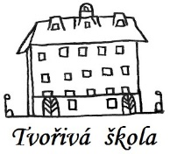 **Základní škola a Mateřská škola, Nová 5,**

**České Budějovice**

**Objednávka č. 201/2025**

Objednáváme u Vaší společnosti: SCIT s.r.o., Lidická tř. 119/15, České Budějovice, IČO: 28157095 dodání dotykového displaye, tabule a pojezdových pylonů včetně instalace.

Předpokládaná cena celkem: **115 300,- Kč**

Mgr. Vladimíra Havlíčková

ředitelka školy

V Českých Budějovicích 4.8.2025

ZÁKLADNÍ ŠKOLA A MATEŘSKÁ ŠKOLA, NOVÁ 5, ČESKÉ BUDĚJOVICE

www.zsnovacb.cz